CAPÍTULO V

Das Condecorações

(COLOCAR IMAGENS DE CADA CONDECORAÇÃO)

Art. - O presente Capítulo regula o uso das condecorações nos uniformes da Polícia Militar de Sergipe.

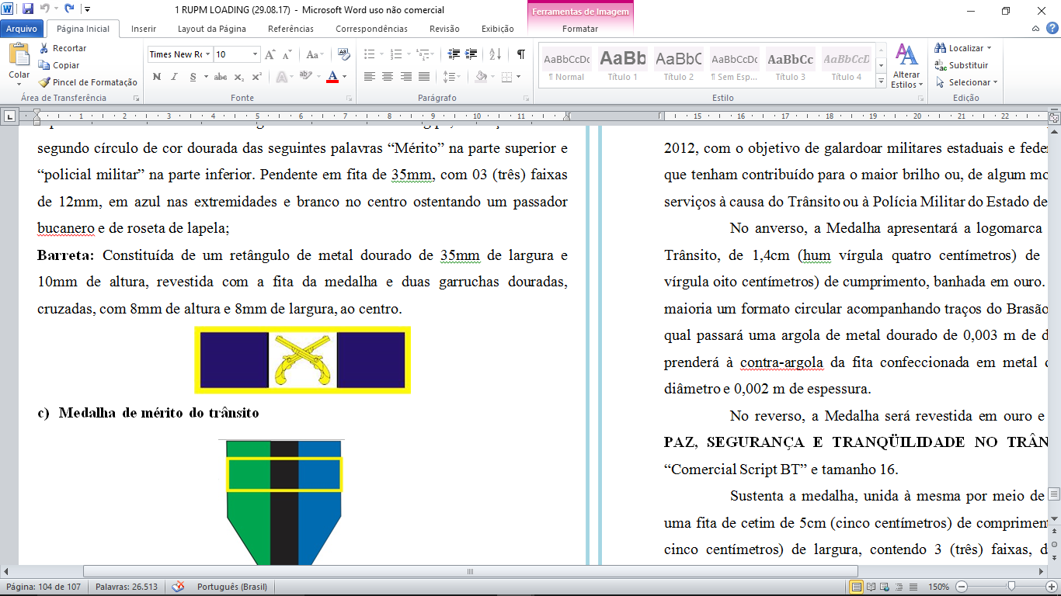Art. - Neste Capítulo serão observadas as seguintes definições:

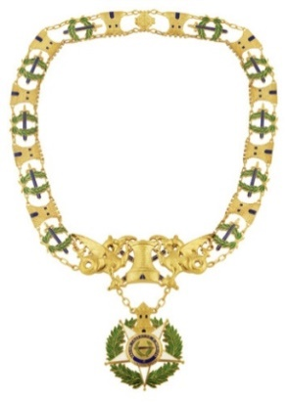I - barreta: Peça de metal, revestida com um ou mais pedaços de fita, de 3,5cm de largura por 1cm de altura, correspondente à condecoração conferida;

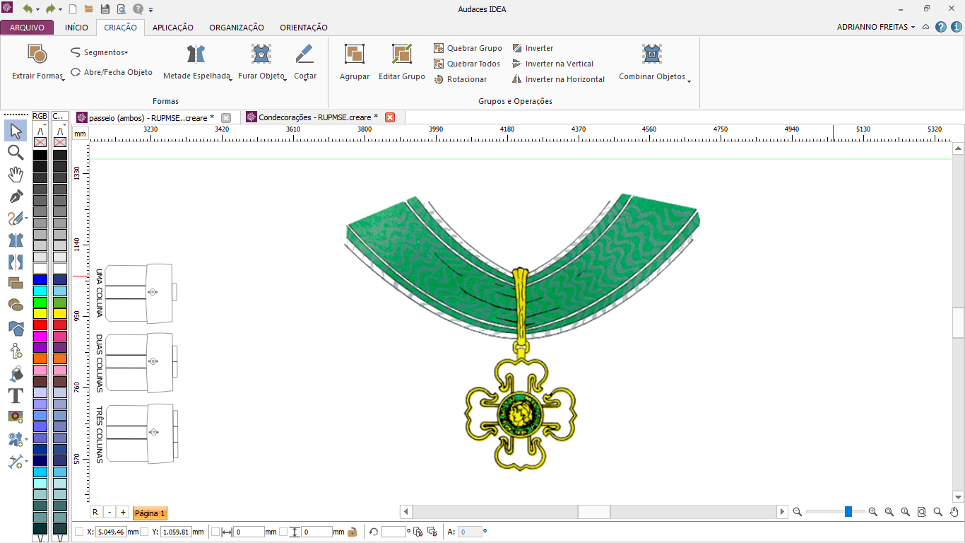II - colar: Peça constituída de dupla corrente, ornada com os elementos alegóricos da condecoração, tendo a insígnia pendente de sua parte inferior;

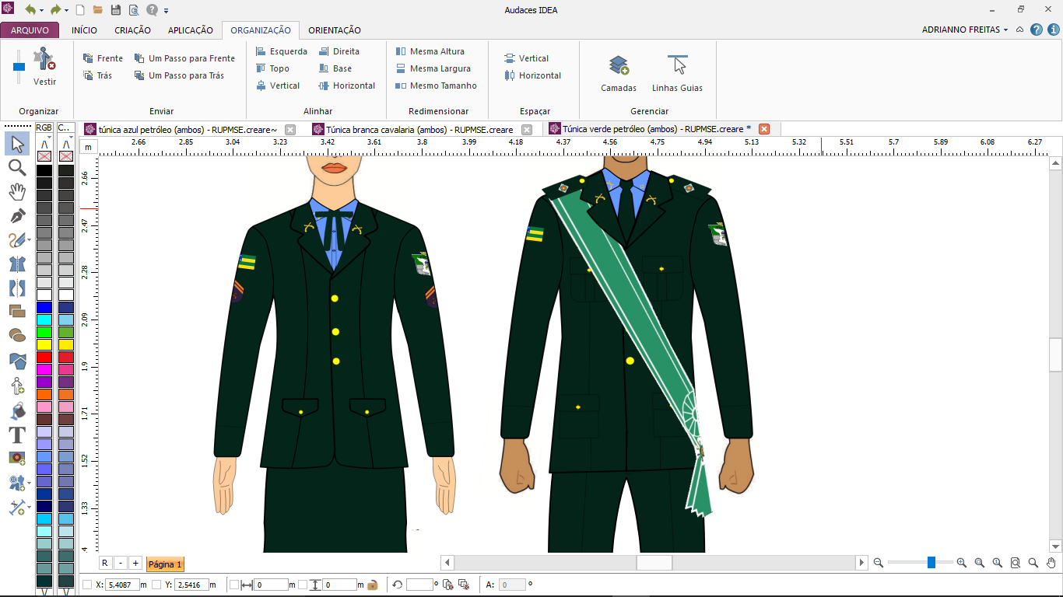III - comenda: Insígnia de Comendador e de Grande-Oficial, geralmente usada no pescoço, pendente de uma fita;

IV - faixa: Fita larga, de dimensão variável, usada a tiracolo (em banda), da direita para a esquerda, com a insígnia da ordem pendente;

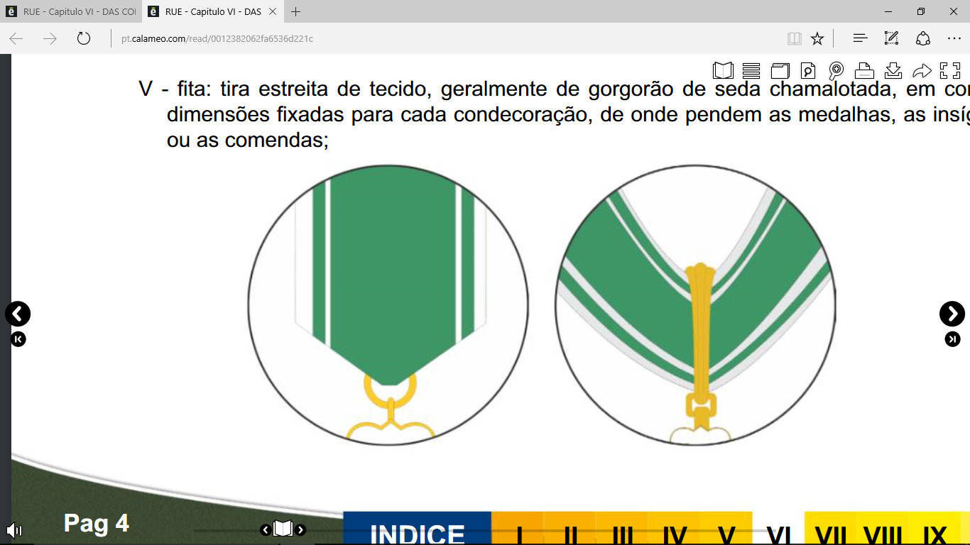

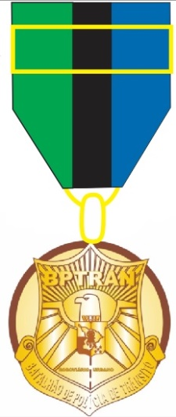V - fita: Tira estreita de tecido, geralmente de gorgorão de seda chamalotada, em cores e dimensões fixadas para cada condecoração, de onde pendem as medalhas ou as insígnias;

VI - medalha: Peça de metal, de formato variável, pendente de fita, com passador ou roseta correspondente à condecoração;

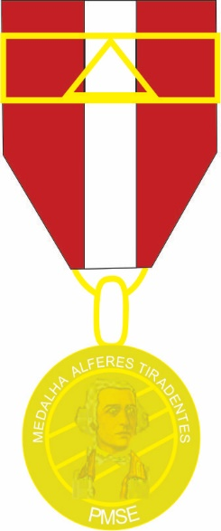

VII - passador: Peça retangular de metal, integrante de algumas medalhas, por onde atravessa a fita e destina-se, geralmente, a representar honrarias ou distinguir, pelas figuras que o formam, tempo de serviço, categorias ou motivos outros, tudo de acordo com o regulamento das respectivas medalhas;

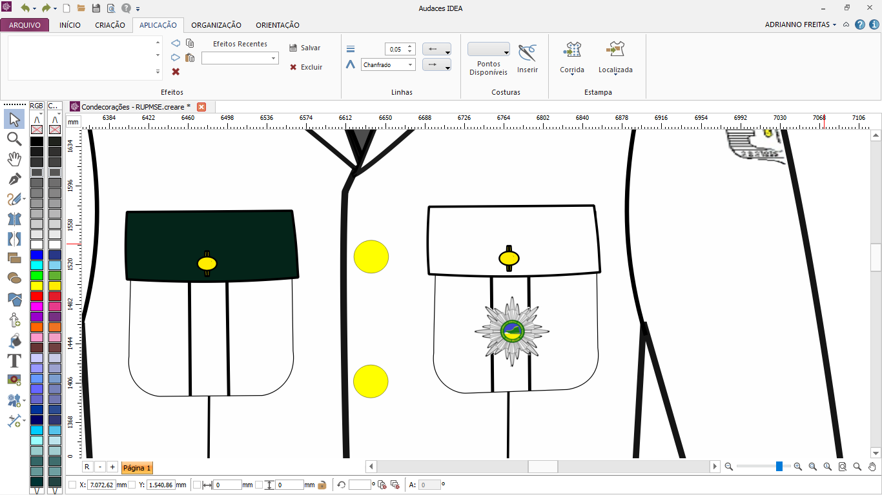

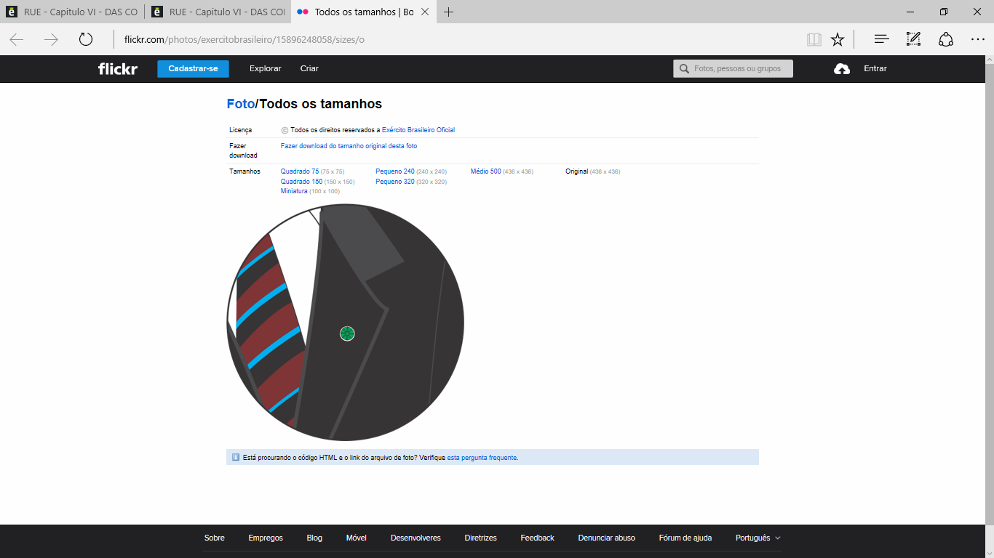VIII - placa: Chapa em esmalte, sobreposta a uma peça de metal dourado ou prateado, usada pelos Grandes oficiais e Grã-Cruzes de uma Ordem;

IX – botão de lapela: Laço ou botão de fita da respectiva condecoração, usada na botoeira da lapela do traje civil;

Parágrafo único. As condecorações atualmente em vigor na Polícia Militar da Sergipe estão descritas no anexo II deste regulamento.

Art. - As condecorações nacionais e internacionais terão seu uso autorizado nas túnicas previstas na Seções I do Capítulo II deste regulamento.

Art. - As condecorações estrangeiras e de caráter internacional de uso autorizado nos uniformes militares são as concedidas pelos governos das nações amigas ou por organização mundial ou continental de que participe o Brasil para premiar serviços de natureza essencialmente militar.

Art. - As condecorações são usadas obrigatoriamente:

I – Nas túnicas;

II - Nas paradas e desfiles militares;

III - Nas grandes datas, nos atos e solenidades em que assim for determinado;

IV - Quando determinado por autoridade competente.

Art. - Em solenidades e atos oficiais nacionais devem ser usadas, com prioridade, as condecorações brasileiras.

§ 1º Nas solenidades sujeitas ao cerimonial de outros países deverá ser dado destaque às condecorações daqueles países.

§ 2º Nas solenidades militares em outras organizações militares deverá ser dado destaque às condecorações da respectiva força (armada ou auxiliar).

Art. - As barretas são usadas nas camisas azul (administrativo) e branca (serviço de saúde) e nas túnicas em substituição às medalhas.

Parágrafo único. O uso das barretas é proibido nos uniformes não previstos neste artigo.

Art. - O policial militar agraciado com medalhas de outra Força (Armada ou Auxiliar) as usará dispostas em seguida às da Polícia Militar, respeitada a ordem de seu recebimento.

Art. - Aos policiais militares possuidores de condecorações nacionais e estrangeiras não se permite o uso exclusivo das estrangeiras, devendo pelo menos uma condecoração nacional ser ostentada.

Art. - As condecorações estrangeiras que, pelo prescrito em seus estatutos, sejam usadas diferentemente do expresso neste Capítulo, somente podem ser usadas nos respectivos países.

Art. - A disposição das condecorações nos uniformes obedece às seguintes prescrições:

I - as condecorações são dispostas de acordo com a seguinte precedência:

a) Concedidas pela PMSE, por ordem de grau honorífico e de recebimento;

b) Concedidas pelas demais Forças (Armadas e auxiliares) por ordem de recebimento, independentemente de seu grau;

c) As de mérito civil, por ordem de recebimento;

d) Para condecorações relacionadas ao tempo de serviço deverá ser utilizada apenas a recebida por último.

II - colares:

1. Somente um colar poderá ser usado de cada vez;

III - faixas:

a) Somente uma faixa poderá ser usada de cada vez, sendo colocada a tiracolo, do ombro direito para o quadril esquerdo, passando por baixo da platina e devendo ser ajustada de forma a que os laços não ultrapassem de 3cm abaixo da cintura;

b) O uso de uma faixa tem como complemento obrigatório a placa correspondente;

IV - comendas:

a) Nas túnicas podem ser usadas no máximo duas comendas por cima da gravata vertical, passando as fitas por baixo do colarinho da camisa e as comendas podem ficar parcialmente recobertas, pendentes do pescoço e dispostas escalonadamente, a primeira junto ao nó da gravata e a seguinte, se for o caso logo abaixo, de modo que as fitas fiquem encobertas e as comendas ligeiramente superpostas;

b) O uso da comenda de Grande-Oficial tem como complemento obrigatório a respectiva placa;



V - placas:

a) É usada apenas uma placa, no máximo, no centro do bolso esquerdo superior da túnica masculina.

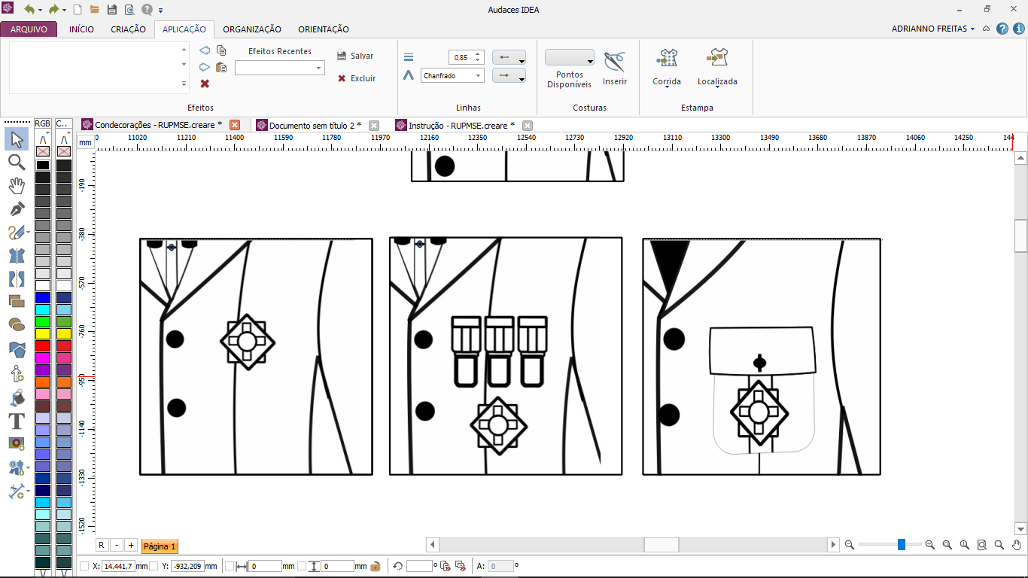b) Na túnica feminina o topo da placa fica alinhado horizontalmente com o ponto de encontro entre as golas e, se houver o uso de medalhas, 1cm abaixo da fileira;

c) Sendo usada uma faixa, a placa que a complementa sempre tem prioridade de uso;

VI - medalhas:

a) a disposição das medalhas, usadas no peito, obedece a ordem de precedência prevista no inciso I, do Art. x;

b) Nas túnicas, as medalhas usadas no peito são dispostas no lado esquerdo da túnica montadas em duas linhas horizontais em fileiras de três, no máximo, segundo a ordem de precedência, da direita para a esquerda, observando-se as seguintes prescrições:

1. Uma única fileira de medalhas: a parte inferior da fileira deve tangenciar a parte inferior da pestana do bolso superior esquerdo, para túnica masculina, e o topo da fileira alinhado horizontalmente com o ponto de encontro entre as golas, para túnica feminina;

2. Duas fileiras de medalhas: a parte inferior da fileira de cima fica posicionada a 1cm da parte superior da fileira de baixo.

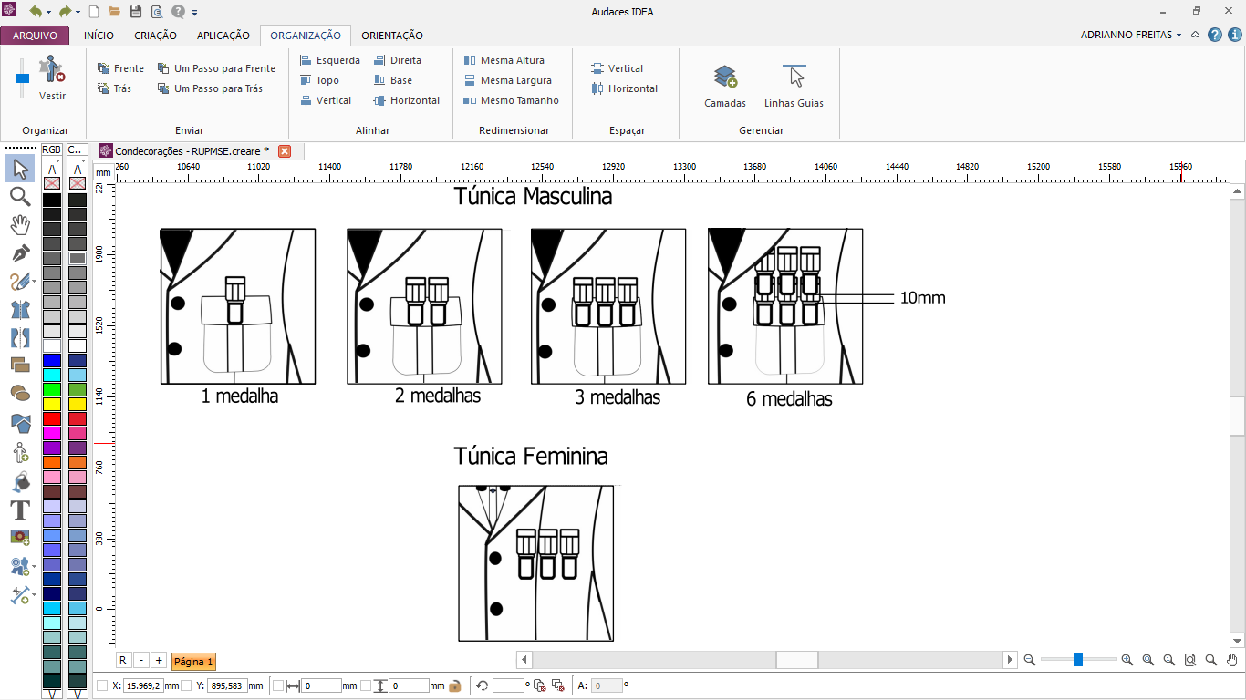

VII - barretas:

A disposição das barretas obedecerá as seguintes prescrições:

a) A barreta solitária deve ficar centralizada, acima do bolso superior esquerdo para túnica masculina e camisa azul e branca. Na túnica feminina com sua base alinhada horizontalmente com o ponto de encontro entre as golas;

b) Conjunto de duas barretas deve ser colocado de forma semelhante à barreta solitária;

c) Devem ser dispostas em precedência idêntica à estabelecida para as medalhas;

d) Devem ser organizadas em fileiras de três colunas, até quinze barretas, sendo o conjunto assim formado colocado de forma centralizada, acima do bolso;

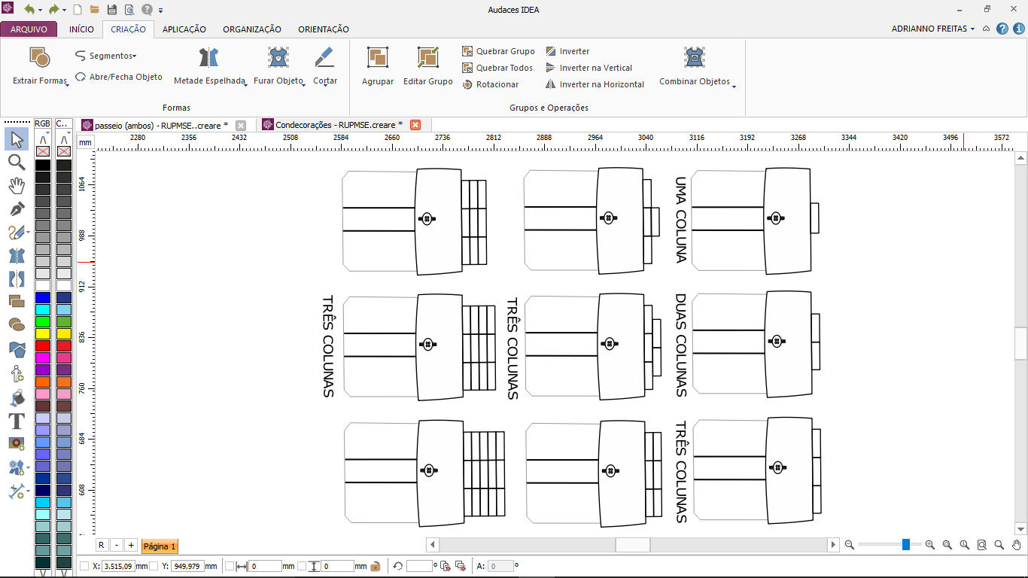e) Quando for o caso, podem ficar superpostas à gola da túnica, sem contudo prendê-la;

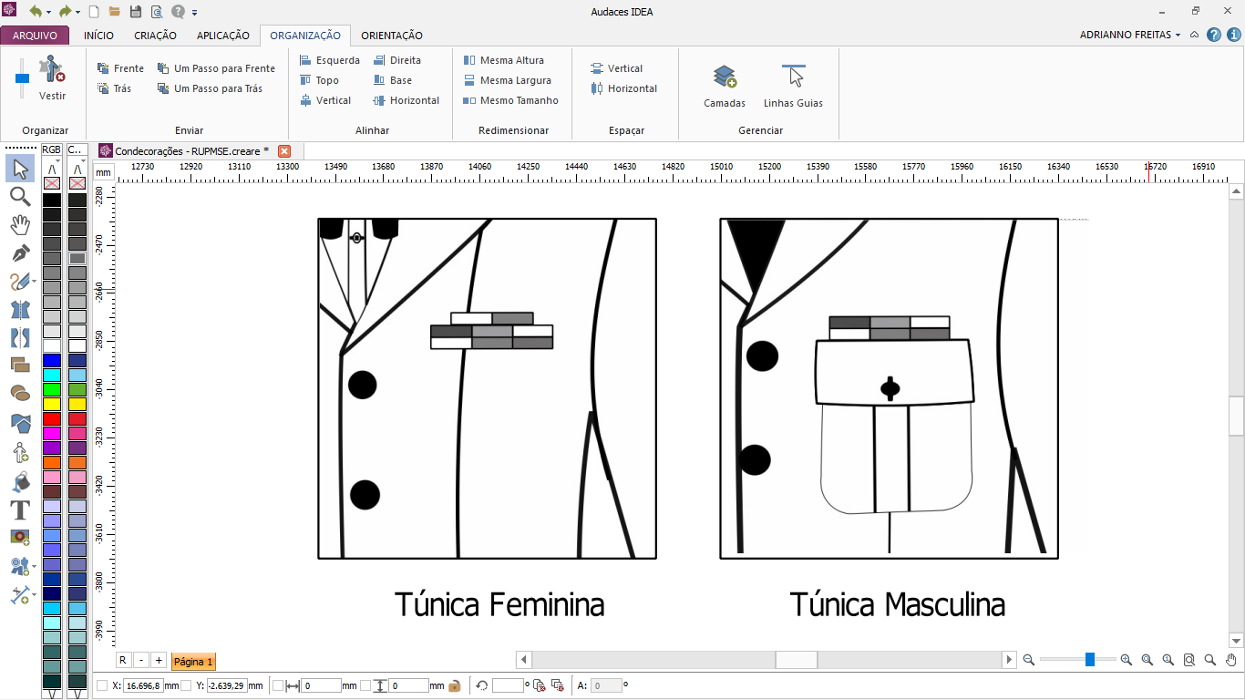

f) É limitado o uso de 15 (quinze) barretas no máximo.